NOME: ÓSCAR TORRES RODRÍGUEZ DATA:25/01/2022
Crea unha rede na que as computadoras configurarán a súa configuración IP de xeito automático, no rango 192.168.1.X. A rede estará constituída por 15 hosts e un servidor DHCP, interconectados a través da electrónica de rede necesaria.
As respostas daranse en formato captura de pantalla con texto de apoio se é necesario. Deben incluir, cando menos:

- Todas as configuracións feitas nun dos 15 hosts
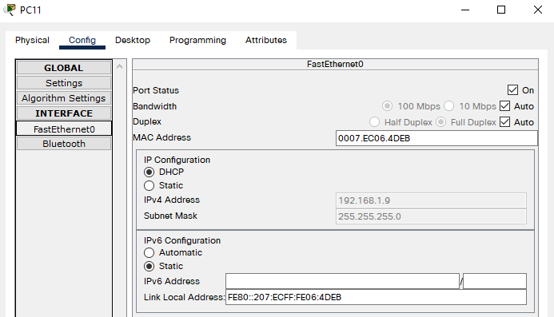
Los host solo los tenemos que poner en DHCP para que acepten el servidor.

- Todas as configuracións feitas no server
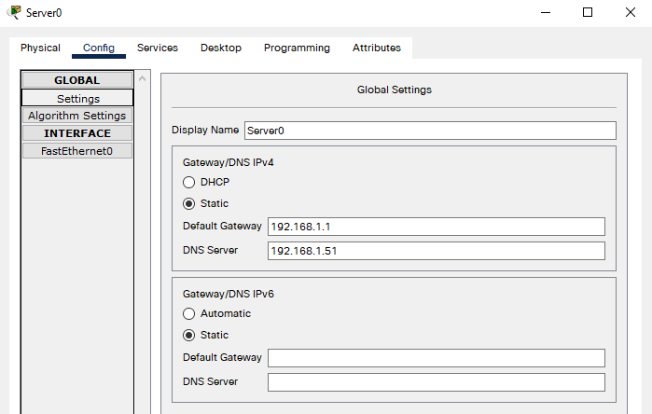
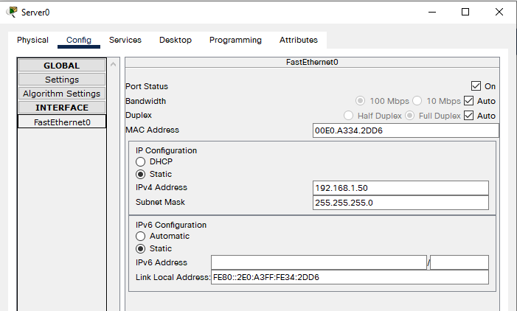
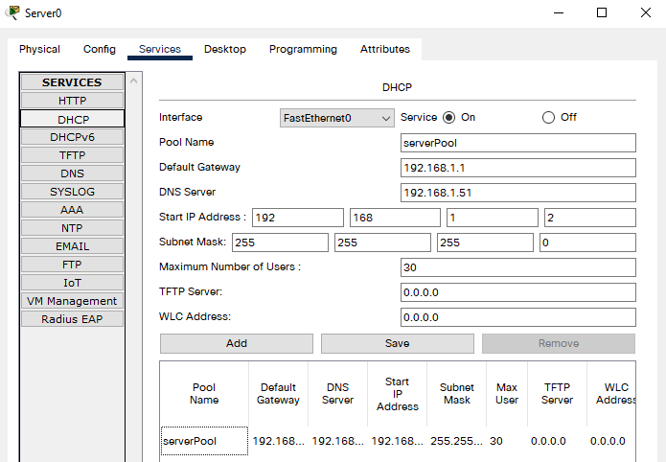

- Probas de conectividade entre os equipos da rede
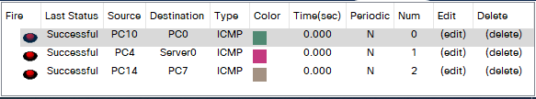
Aquí se ven tres pruebas realizadas con una PDU. Se han lanzado dos entre los host y una al servidor.

- Define o servizo DHCP usando as tuas palabras
El DHCP es un servicio con un protocolo de tipo cliente/servidor que mediante un servidor previamente configurado, asigna dinamicamente en una red IPs a todos los host que tenga conectados, hasta alcanzar su máximo. Estas IPs se encuentran en un pool de Ips, por lo tanto cuando uno de los host se conectan y solicitan una IP, el servidor va a ese pool y coge una de las que tenga libre y se la otorga al host en cuestión.

- Un pequeño resumo cos puntos que consideres máis relevantes á hora de configurar un DHCP
Es importante a la hora de configurar el servidor, no olvidarse de colocar una IP manualmente al servidor. Al igual que ponerle una getway y el DNS. Por otro lado, los host que se conecten hay que configurarlos a DHCP, porque sino aunque este conectado con el servidor no va a recibir la IP. Por ultimo y no menos importante, cuando todo este configurado, no hay que olvidarse de encender el servidor.

- A configuración de rede actual dun dos host visto dende a liñá de comandos.
